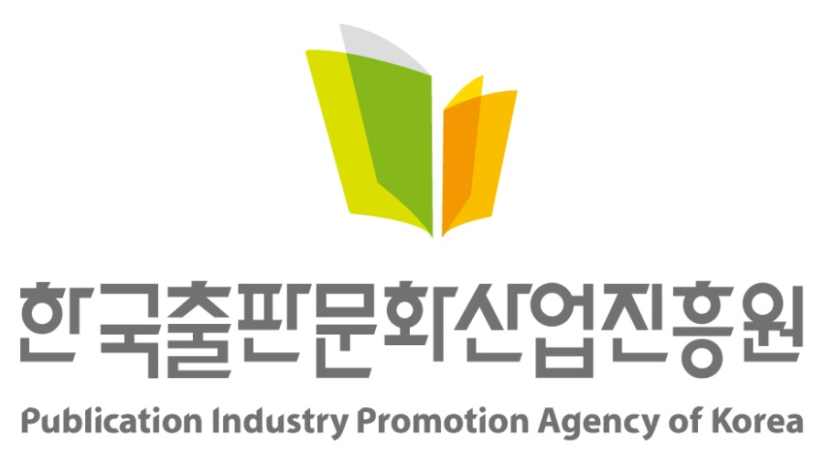 |  | 보 도 자 료 |  |  | 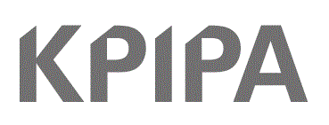  책을 만들고 나누고 읽는  모든 사람을 위해
보도일자 | 배포즉시 보도해주시기 바랍니다.
배포일자 | 2026. 08. 27.(목) |  | 배포 | 기틀세움팀 김병철 주임  063-219-2714/tori@kpipa.or.kr
첨부파일 | 2026년 문학축제 포스터 1부. jpg |  | 담당 | 우리책나눔팀 강지희 대리  02-3153-2813/jeehee313@kpipa.or.kr

출판진흥원, ‘2026 대한민국 문학축제’에서 문학나눔 선정 작가·도서 알린다
- 9월 한 달간 문학나눔 선정 작가 북토크·도서 전시 등 전국 각지에서 문학 프로그램 선보여

□ 한국출판문화산업진흥원(원장 김승수, 이하 출판진흥원)은 ‘2026 대한민국 문학축제’에 참여해 9월 한 달간 전국 곳곳에서 다양한 문학 행사를 개최한다.

□ 2026 대한민국 문학축제는 문화체육관광부가 주최하고 출판진흥원 등 개 기관이 함께 참여하는 행사로, 각 기관이 전국에서 다채로운 문학 프로그램을 선보인다.

□ 출판진흥원은 문학나눔 선정도서 작가와 도서를 중심으로 9월 한 달간 독자와 작가가 만나는 북토크와 선정도서 홍보부스 운영 등 다양한 프로그램을 마련해 문학 향유의 기회를 넓힐 예정이다.

□ 특히 9월 16일부터 20일까지 대학로 마로니에공원에서 열리는 문학주간2026 ‘곁눈질’에도 참여해 홍보부스를 운영한다. 2026년 문학나눔 선정도서 346종을 현장에서 직접 만나볼 수 있다.

□ 또한 문학주간 2026 ‘곁눈질’ 기간에는 문학나눔 선정 작가와 아르코 선정 작가가 함께하는 연계 북토크도 선보인다. 그 일환으로 9월 17일 오후 3시 대학로 예술가의집 다목적홀에서 2026년 아르코 심층비평 분야 SF평론가 심완선 작가의 진행으로 김초엽, 연여름, 공희경 작가가 국내 SF소설이 나아가야 할 방향에 대해 이야기를 나눈다.

□ 지역문학관에서도 문학나눔 선정 작가와 독자의 만남이 이어진다. 9월 16일 오후 7시 경남문학관에서는 강성은·사윤수 작가가 ‘슬픔과 재난 속에서도 삶의 감각을 놓지 않는 시’를 주제로 북토크를 연다.

□ 9월 19일 오후 4시 남원 혼불문학관에서는 정이현 작가가 '혼불, 기억의 연주' 행사에 참여해, 여성 작가의 시선에서 ‘일상을 살아가는 사람들의 삶과 관계’를 주제로 독자들과 만난다.

□ 9월 문학축제 기간이 끝난 뒤에도 출판진흥원은 연말까지 전국 도서관과 문학관 등에서 문학나눔 작가 행사를 비롯한 다채로운 문학 프로그램을 이어갈 예정이다. 참가 신청 방법과 세부 일정은 각 기관 누리집 또는 문학나눔 누리집(munhaknanum.kr)에서 확인할 수 있다.

